Social Sciences Journal (SSJ) Vol. 1, No. 1, 2024
ISSN : 3026-7293 Page: 82-90

SISTEM INFORMASI GEOGRAFIS PEMETAAN JUMLAH APOTEK, AHLI GIZI, DAN KASUS STUNTING DI KABUPATEN PATI
PADA TAHUN 2020 DAN 2021 BERBASIS WEBSITE

David Bagus Wijanarko1, Bambang Agus Herlambang2, Ahmad Khoirul Anam3 ^{1,2,3)}Program Studi Informatika, Fakultas Teknik dan Informatika, Universitas PGRI Semarang ¹E-mail : davidbaguswijanarko@gmail.com
²E-mail : bambangherlambang@upgris.ac.id
³E-mail : karir.anam@gmail.com

Abstract
This research focuses on developing and implementing a Geographic Information System (GIS) to map the distribution of pharmacies, nutrition experts, and cases of stunting in Pati Regency during 2020 and 2021. The objective is to use spatial analysis for insights into the geographical patterns of these healthcare components. By employing GIS technology, diverse datasets related to pharmacy locations, Ahli Gizi distribution, and stunting cases are integrated, allowing a comprehensive understanding of spatial dynamics for evidence-based decision-making. The study utilizes geospatial mapping techniques to identify healthcare gaps and potential correlations with stunting prevalence. Through a comparison of 2020 and 2021 data, the research aims to uncover temporal changes in distribution, offering valuable insights for future healthcare strategies. The integration of GIS technology enhances the visualization of spatial patterns and fosters a deeper understanding of the interplay between healthcare infrastructure, nutrition expertise, and stunting prevalence. This research serves as a crucial resource for policymakers, healthcare practitioners, and researchers to formulate targeted interventions, optimize resource allocation, and improve the overall health of the population in Pati Regency.
Keywords : Geographic Information System, Pharmacies, Nutrition Experts, Cases of Stunting, Pati

Abstrak
Penelitian ini berfokus pada pengembangan dan implementasi Sistem Informasi Geografis (SIG) untuk memetakan distribusi apotek, ahli gizi, dan kasus stunting di Kabupaten Pati selama tahun 2020 dan 2021. Tujuannya adalah menggunakan analisis spasial untuk mendapatkan wawasan tentang pola geografis dari komponen-komponen kesehatan ini. Dengan menerapkan teknologi SIG, berbagai dataset terkait lokasi apotek, distribusi ahli gizi, dan kasus stunting diintegrasikan, memungkinkan pemahaman komprehensif tentang dinamika spasial untuk pengambilan keputusan berbasis bukti. Studi ini menggunakan teknik pemetaan geospasial untuk mengidentifikasi kesenjangan layanan kesehatan dan potensi korelasi dengan prevalensi stunting. Melalui

perbandingan data tahun 2020 dan 2021, penelitian ini bertujuan mengungkap perubahan temporal dalam distribusi, memberikan wawasan berharga untuk strategi kesehatan di masa depan. Integrasi teknologi SIG meningkatkan visualisasi pola spasial dan memfasilitasi pemahaman lebih mendalam tentang interaksi antara infrastruktur kesehatan, keahlian gizi, dan prevalensi stunting. Penelitian ini menjadi sumber daya krusial bagi pembuat kebijakan, praktisi kesehatan, dan peneliti untuk merumuskan intervensi yang ditargetkan, mengoptimalkan alokasi sumber daya, dan meningkatkan kesehatan keseluruhan populasi di Kabupaten Pati.
Kata Kunci : Sistem Informasi Geografis, Apotek, Ahli Gizi, Kasus Stunting, Pati

Pendahuluan
Kebutuhan akan teknologi informasi merupakan hal pokok yang sangat diperlukan. Kebutuhan akan mendapatkan suatu informasi yang cepat, tepat dan efisiensi tersebut maka diperlukannya suatu sistem yang nantinya dapat membantu mempermudah manusia dalam pekerjaannya [1]. Salah satu teknologi informasi yang diperlukan adalah kebutuhan akan informasi geografis suatu daerah. Teknologi Sistem Informasi Geografis (SIG) merupakan suatu teknologi geografis yang memiliki kemampuan dalam mengumpulkan, mengelola, memanipulasi dan memvisualisasikan data spasial (keruangan) yang berhubungan dengan posisi dipermukaan bumi pada sebuah peta sesuai dengan posisi permukaan bumi yang sebenarnya dengan titik koordinatnya [2]. Pada umumnya aplikasi Sistem Informasi Geografis (SIG) dapat diterapkan pada berbagai bidang, seperti bidang utilitas, kesehatan, telekomunikasi, transportasi dan sebagainya [3].
Dalam bidang Kesehatan, Sistem Informasi Geografis dapat di gunakan utuk melakukan Pemetaan terhadap fasilitas Kesehatan dan beberapa tenaga medis seperti Apotek, Ahli Gizi, dan Kasus Stunting pada suatu daerah. Stunting (kerdil) adalah kondisi di mana balita lebih pendek dari teman sebayanya. Kondisi ini dapat dinilai dengan mengukur tinggi badan dikurangi dua standar deviasi dari rata-rata pertumbuhan normal pada anak [4]. Malnutrisi dan stunting telah dikaitkan dengan peningkatan kematian bayi, gangguan keterampilan kognitif dan motorik, penurunan prestasi akademik, serta peningkatan angka obesitas dan penyakit tidak menular [5]. Seiring dengan perkembangan masyarakat dan kesadaran akan pentingnya kesehatan dan gizi, pemetaan jumlah apotik dan tenaga ahli gizi di Kabupaten Pati pada tahun 2020 dan 2021 menjadi suatu kebutuhan penting. Kasus stunting, yang merupakan masalah pertumbuhan fisik terhambat pada anak, memiliki dampak jangka panjang yang signifikan terhadap kesejahteraan mereka. Untuk mengatasi masalah ini, ketersediaan apotek yang memadai menjadi krusial dalam menyediakan obat dan layanan kesehatan masyarakat. Selain itu, peran ahli gizi menjadi kunci dalam memberikan edukasi gizi, merancang program nutrisi, dan memberikan dukungan kepada ibu hamil dan anak-anak. Keberadaan ahli gizi yang terlatih dapat membantu mencegah stunting melalui pendekatan gizi yang holistik.
Pemetaan ini memiliki latar belakang yang mendalam dalam rangka memberikan informasi yang relevan dan bermanfaat untuk pengembangan layanan kesehatan dan gizi di wilayah ini. Pemetaan ini juga memberikan dasar data yang kuat untuk pengambilan keputusan yang lebih baik dalam perencanaan layanan kesehatan dan nutrisi di Kabupaten Pati. Hal ini akan memungkinkan pemerintah daerah dan pemangku kepentingan untuk merumuskan kebijakan yang sesuai dengan

kebutuhan masyarakat, mengoptimalkan akses ke layanan kesehatan dan gizi, serta meningkatkan kualitas hidup penduduk Pati secara keseluruhan. Dengan bantuan Sistem Informasi Geografis, pemetaan ini akan menjadi lebih efisien dan efektif dalam memahami kondisi spasial Kabupaten Pati. Oleh karena itu melalui matakuliah Sistem Informasi Geografis ini, akan diciptakan suatu sistem untuk Pemetaan sebuah Apotek, Ahli Gizi, dan Kasus Stunting di Kabupaten Pati pada tahun 2020 dan 2021 berbasis Website menggunakan Sistem Informasi Geografis.

Metodologi Penelitian
Penelitian ini mempunyai alur Penelitian seperti gambar dibawah :
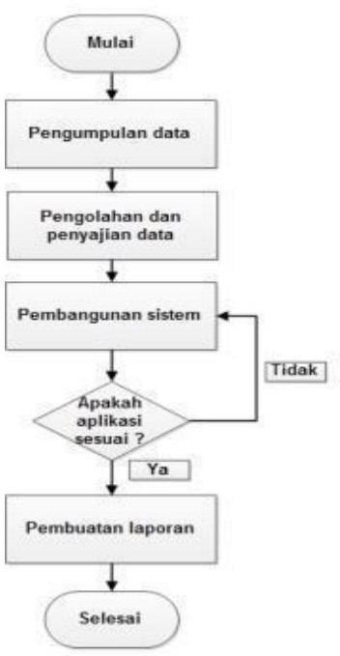
Gambar 1. Tahapan Penelitian

Pengumpulan Data
Pengumpulan data pada penelitian ini ialah dengan cara mencari data lewat situs online seperti google melalui situs Kesehatan Kabupaten Pati secara langsung untuk mendapatkan data stunting ataupun dari situs BPS Pati untuk mendapatkan data Apotek dan Ahli gizi.

Pembangunan Sistem
Pada Pembangunan sistem ada beberapa alur seperti :
    - Pembuatan Peta menggunakan aplikasi QGIS.
    - Mengimplementasikan data yang sudah didapat kedalam peta yang sudah dibuat di QGIS.

    - Pembuatan Website menggunakan aplikasi Visual Studio Code dengan kode program HTML, CSS, dan Javascript.

Pembuatan Laporan
Tahapan akhir dari penelitian ini ialah pembuatan laporan. Pada tahap ini dilakukan penyusunan laporan berdasarkan hasil penelitian yang telah dilakukan. Sehingga menjadi laporan penelitian yang dapat memberikan gambaran secara utuh tentang sistem yang dibangun.

Hasil dan Pembahasan
  - Data Yang Terkumpul
Data Sebagian didapat dari BPS Kota Pati melalui link website https://patikab.bps.go.id/ dan Sebagian lagi didapat dari Open data Kapubaten pati melalui link website https://opendata.patikab.go.id/ . Untuk data yang diambil meliputi Data Apotek, Data Ahli gizi, dan data Kasus Stunting yang ada di kabupaten Pati di tiap Kecematan Pada tahun 2020 dan 2021.

Pembuatan Sistem
Pembuatan Peta Melalui QGIS
Membuat 2 peta Kabupaten pati menggunakan aplikasi Bernama QGIS. 2 Peta itu dibuat dengan tujuan perbedaan pada tahun 2020 dan 2021, karena nanti data yang dimasukkan kedalam peta dan warna untuk mendeklarasikanya berbeda di tiap tahuunya. Untuk lebih jelasnya bisa lihat Gambar dibawah ini :
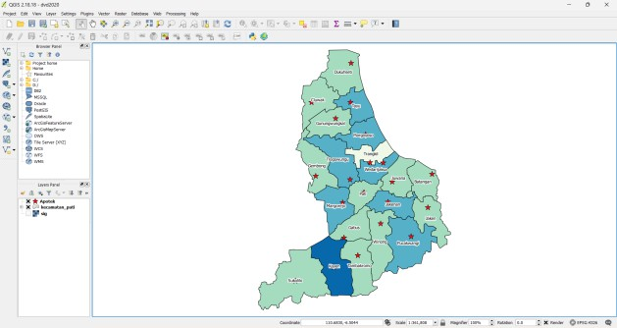
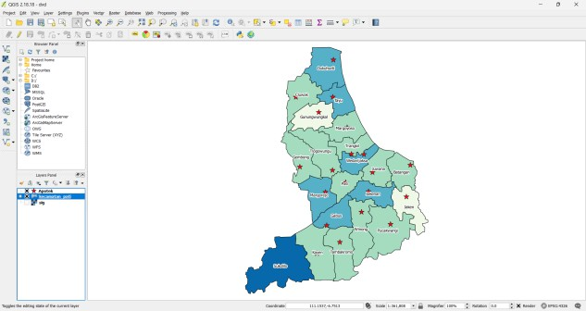
Gambar 2. Peta Pati Tahun 2020 Gambar 3. Peta Pati Tahun 2020

Memasukkan Data Kedalam QGIS
Data yang dimasukkan ialah data Apotek, Ahli Gizi, dan Kasus Stunting pada tahun 2020 dan 2021, Seperti pada gambar dibawah :
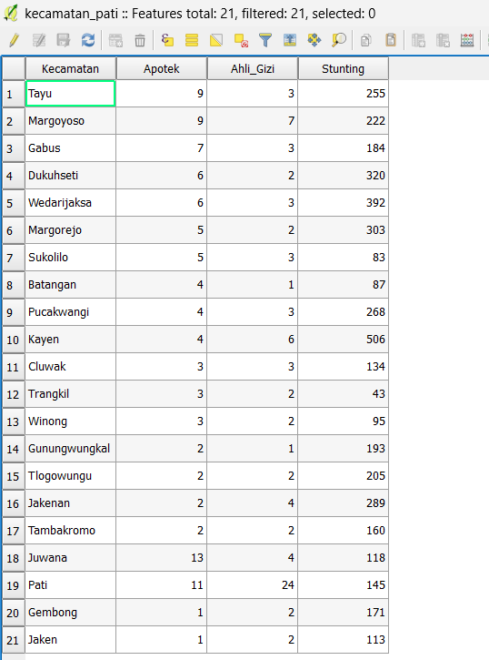
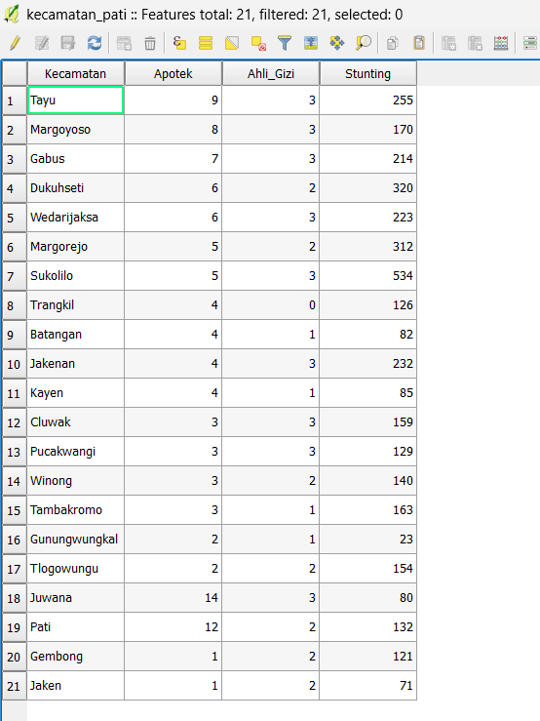
Gambar 4. Data Tahun 2020 Gambar 5. Data Tahun 2020

Implementasi Website
- Halaman Menu Utama
Terdapat content perbandingan data dari tahun 2020 dan 2021, penjelasan sedikit tentang Apotek dan Ahli gizi di pati, dan profil dari Kabupaten Pati.
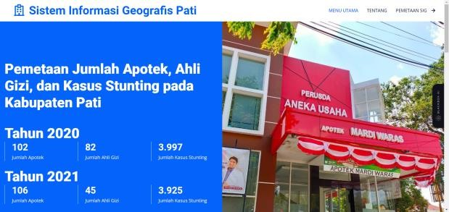
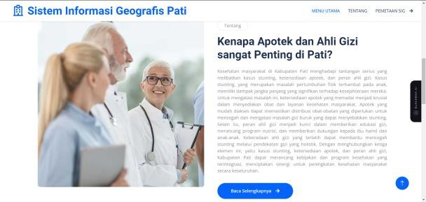
Gambar 6. Menu Utama Perbandingan Gambar 7. Menu Utama Tentang

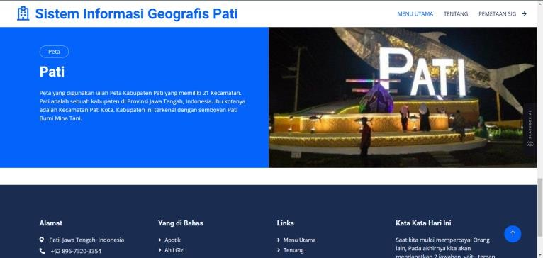
Gambar 8. Menu Utama Profil Pati
- Halaman Tentang
Memuat secara lengkap isi tentang yang ada di menu utama, yaitu berisi seberapa penting apotek dan ahli gizi di Pati, serta Penanganan untuk anak yang menyidap stunting. Dan Pembahasan sedikit tentang apotek, ahli gizi, dan kasus stunting.
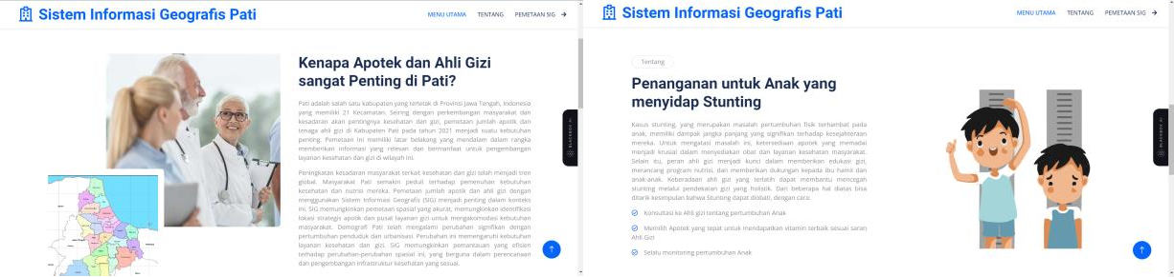
Gambar 9. Tentang Apotek dan Ahli Gizi Gambar 10. Tentang Penanganan Stunting
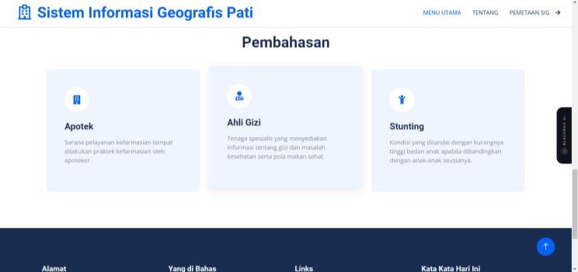
Gambar 11. Tentang Pembahasan
- Halaman Pemetaan SIG
Halaman inilah yang paling penting karena memuat hal utama dalam penelitian ini. Halaman ini berisi Perbandingan 2 Peta Kabupaten Pati berdasarkan Kasus Stunting dan ketika mousepad digeser ke pata, data yang dimasukkan akan terlihat. Halaman ini juga bersisi tabel dan grafik perbandingan apotek, ahli gizi, dan kasus stunting di kabupaten pati pada tahun 2020 dan 2021.

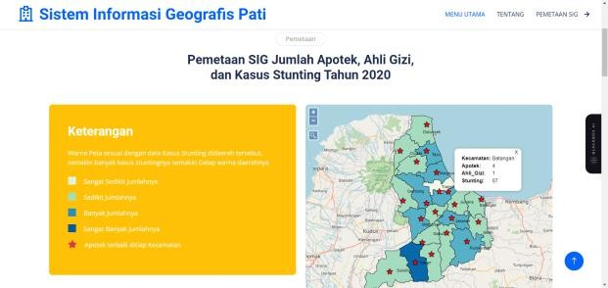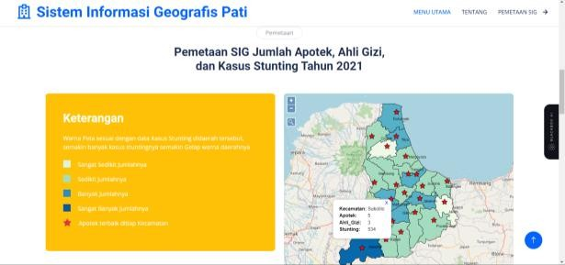
Gambar 12. Pemetaan SIG Tahun 2020 Gambar 13. Pemetaan SIG Tahun 2020

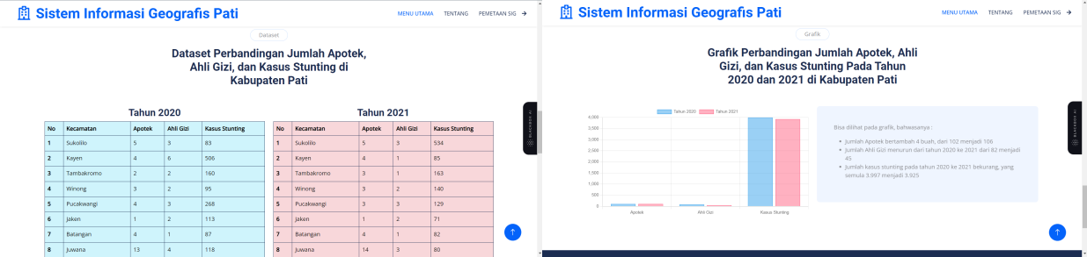
Gambar 14. Tabel Perbandingan Gambar 15. Grafik Perbandingan

Kesimpulan
Berdasarkan penelitian dapat ditarik kesimpulan yaitu seperti perancangan Analisis Metode SIG (Sistem Informasi Geografi) untuk pemetaan Apotek, Ahli Gizi, dan Kasus Stunting di Kabupaten Pati ini didapatkan bahwa perancangan aplikasi yang menyajikan sebaran data dari Apotek, Ahli Gizi, dan Kasus Stunting yang ada di tiap Kecamatan di Kabupaten Pati yang bisa dimanfaatkan untuk bekerjasama dengan Dinas Kesehatan yang ada di Pati yang berguna untuk membantu dan mempermudah masyarakat untuk memperoleh informasi lokasi Apotek dan Masyarakat jadi melek akan kasus stunting, sistem ini dibangun dengan menggunakan aplikasi QGIS untuk pembuatan peta dan Visual Studio Code untuk pembuatan Websitenya, selain itu juga perancangan website ini bisa memberikan informasi Perbandingan Kasus Stunting pada tahun 2020 dan 2021 berdasarkan warna peta di tiap kecamatan, karena adanya Sistem Informasi Geografis ini.

Ucapan Terima Kasih
Kami ingin mengucapkan terima kasih kepada Bapak Bambang Agus Herlambang dan Ahmad Khoirul Anam yang telah membimbing kami membangun sebuah Sistem Informasi Geografis yang dapat saya manfaatkan untuk membuat penelitian ini dengan tema “Sistem Informasi Geografis Pemetaan Jumlah Apotek, Ahli Gizi, Dan Kasus Stunting Di Kabupaten Pati Pada Tahun 2020 Dan 2021 Berbasis Website”.

Daftar Pustaka
- J. T. Informatika, F. T. Industri, and U. I. Indonesia, “SISTEM INFORMASI GEOGRAFIS PEMETAAN SUMBER AIR DAN RESERVOIR KABUPATEN SLEMAN,” no. September, 2012.
- A. A. N. H. Susila, I. N. Piarsa, and P. W. Buana, “Sistem Informasi Geografis Pemetaan Jaringan Pipa PDAM Tirta Mangutama,” vol. 2, no. 2, pp. 262–270, 2014.
- S. Maharani, D. Apriani, A. H. Kridalaksana, P. Studi, I. Komputer, and U. Mulawarman, “Sistem informasi geografis pemetaan masjid di samarinda berbasis web,” vol. 11, pp. 9–20, 2017.
- Rizal, M. F., & van Doorslaer, E. (2019). Explaining the fall of socioeconomic inequality in childhood stunting in Indonesia. SSM -Population Health, 9, 100469.https://doi.org/10.1016/j.ssmph.2019.100469
- Nefy, N., Lipoeto, N. I., & Edison,E.(2019).IMPLEMENTASI GERAKAN1000 HARI
PERTAMA KEHIDUPAN DI KABUPATEN PASAMAN2017 [Implementation of The First 1000 Days of Life Movementin Pasaman Regancy 2017]. Media Gizi Indonesia,14(2), 186. https://doi.org/10.20473/mgi.v14i2.186-196

